关于中国科学院福建物质结构研究所
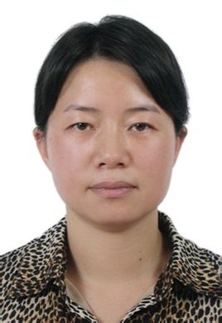
林璋研究员学术报告的通知
报告题目：纳米晶表界面调控及其在重金属污染处理及回收中的应用
报 告 人：林璋 研究员 中国科学院福建物质结构研究所
报告时间：2014年12月10日14:00 (星期三)
报告地点：浙江大学农生环大楼B-110室
报告人简介：林璋，博士，研究员，中国科学院福建物质结构研究所研究员、课题组长、博士生导师，现兼中科院福建物构所研究生部主任。2010年获福建省杰出青年基金资助，2011年获“中科院新兴与交叉科学布局试点项目”人才项目资助，2011年获国家杰出青年基金资助。在J. Am. Chem. Soc.、Angew. Chem. Int. Ed.、ES&T、Chem. Commun.、Nanoscale、JPCB等杂志发表SCI论文近百篇。
主要研究成果：
从事重金属污染与控制研究，在结合纳米与生物技术处理铬污染的两方面的研究中，均取得一些原创性的成果：
（1）通过表界面调控纳米晶“取向接合”和“集体相变” 快速生长的基础研究，揭示了在纳米晶快速长大过程中重金属纳米污染物的消除规律，提出了利用表界面调控纳米晶快速生长来处理环境有害纳米废弃物的思路。将此原理成功应用于我国氯酸盐行业典型纳米铬渣处理难题的解决，在企业完成中试示范线建设。实现了从“源头上控制污染”和将”污染物”转换为“环保产品”这一绿色循环经济的目的。相关基础研究结果在Angew. Chem. Int. Ed.和J. Am. Chem. Soc.等发表并得到高度评价，铬渣处理的工作一发表即被Nature China选为研究亮点。
（2）针对铬的微生物修复中“还原容易但固定困难”瓶颈问题，探索了微生物还原和固定铬的微观过程，阐明了微生物固定铬的配位机制，首次提出通过调控体系中氨基酸含量来实现微生物高效固定铬的原理，并据此给出对铬固定的普适性方法。拓展原子力显微方法学在环境微生物研究中的应用，形成了利用纳米技术研究环境问题的特色。利用有关原子力显微方法学研究微生物-重金属相互作用的工作入选“AFM全球年度技术竞赛”2007年挂历图片。有关铬和铀的微生物矿化的研究的综述论文发表在Element上。
欢迎广大师生参加！
联系人:文岳中 副教授 (15355025858)
环境与资源学院 环境科学研究所

